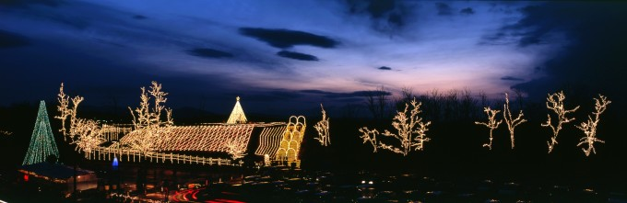
鳥取砂丘イリュージョン
ボランティア募集！

今年で３回目を迎える「鳥取砂丘イリュージョン」。今年も12/18から1/2まで、約２０万球のイルミネーションで鳥取砂丘の夜をロマンチックに彩ります。昨年、来場された多くの方から「また、来年も開催してほしい。」との言葉をいただきました。
この活動がさらに広がり、県民、市民の皆さんのイベントとして定着するように、一緒に「鳥取砂丘イリュージョン」を創り上げていただけるボランティアを募集します。

募集するボランティア | ①イルミネーション設置  ボランティア | ②イベントボランティア | ③本部ボランティア
活動内容 | イルミネーションの設置作業 | イベント会場準備や場内整理 | 開催期間中の本部業務やイリュージョン協力金の募金
活動日時  （集合時間は開始時間に  同じ） | 11/26(土)、27(日)  12/3(土)、4(日)、10(土)、11(日)  13:00～17:00  ※12/10(土)、11(日)は予備日のため、実施しないことがあります。 | 12/18(日) 15:00～20:00  24(土) 16:30～20:30  31(土) 22:00～24:30 | 12/18(日)～1/2(月)  17:00～22:00
申込方法 | 裏面の申込用紙にご記入の上、下記申込先まで電話・FAX・メール・郵送でお申し込みください。
申込期限 | 12/6(火)  （申込期限後も受け付けます） | 12/9(金)  （申込期限後も受け付けます） | 12/9(金)  （申込期限後も受け付けます）
雨天時 | 少雨決行、荒天中止 | 雨天決行 | 雨天決行
活動場所 | 鳥取砂丘県営駐車場内（鳥取市福部町湯山）ほか
集合場所 | 鳥取砂丘県営駐車場内足洗い場
参加経費 | 交通費は各自でご負担ください。自家用車で参加される方は、砂丘会館駐車場に駐車してください。  ②・③は食事をご用意します。

＜注意事項＞
○ボランティア活動中の万一の事故に備えて、保険に加入していただきます（保険料は当実行委員会が負担します）。
○団体での申し込みも可能です。
○ボランティア申込者が１８歳以下の場合は保護者の同意を得て参加してください。
○動きやすく、寒さに対応できる服装で参加してください。
○ご準備いただくものはありません（軍手は主催者が準備します）。
＜申込・問い合わせ先＞
鳥取砂丘イリュージョン実行委員会（米澤）
680-0824鳥取市行徳1-164
電話（0857）39-7499 ファクシミリ（0857）22-4571
e-mail y.y@f3.dion.ne.jp

鳥取砂丘イリュージョンボランティア申込書

申込先、申込締切はおもて面をご覧ください。

氏 名  （団体の場合  は代表者名） |  | ふりがな
 |  | （年齢 ）
（団体の場合）  団体名・人数 |  |  |  |  | 名
住 所 |  | 〒
緊急連絡先 | 電話  （自宅） | （ ） －
緊急連絡先 | 電話  （携帯） | （ ） －
緊急連絡先 | ＦＡＸ | （ ） －
緊急連絡先 | メール  アドレス
希望する  ボランティア  （○で囲んでください。） |  | ①イルミネーション  設置ボランティア | ②イベントボランティア | ③本部ボランティア
参加希望日  （○で囲んでください。） |  | 11/26(土) 13:00～17:00  27(日) 〃  12/3(土) 〃  4(日) 〃  10(土) 〃  11(日) 〃  ※12/10(土)、11(日)は予備日のため、実施しないことがあります。 | 12/18(日) 15:00～20:00  24(土) 16:30～20:30  31(土) 22:00～24:30 | 12/18(日) 26(月)  19(月) 27(火)  20(火) 28(水)  21(水) 29(木)  22(木) 30(金)  23(金) 31(土)  24(土) 1/1(日)  25(日) 2(月)  各日 17:00～22:00
●申込者が１８歳以下の場合、下欄に保護者の方がご記入ください。
鳥取砂丘イリュージョンボランティア申込について本書のとおり同意します。

（保護者名） （申込者との続柄）

※１ 団体など複数でお申し込みの場合は、「氏名」欄に代表者名のみ記入し、「人数」欄に合計参加人数をご記入ください。
※２ 緊急連絡先は中止などの連絡の際に必要ですので、できる限り複数記入をお願いします。

【個人情報の取扱について】
いただいた個人情報は鳥取砂丘イリュージョンの活動に使用させていただくとともに、鳥取県個人情報保護条例に基づいて適正に管理します。

